《新 聞 稿》
2014年8月臺灣製造業採購經理人指數（PMI）
發布記者會
中華經濟研究院提供
2014年9月1日

2014年8月臺灣製造業PMI為55.4%，仍續呈擴張，但擴張速度為今年3月以來最慢，指數較前月下跌3.1個百分點。五項組成指標皆呈現擴張或上升，但新增訂單、生產與人力雇用數量擴張速度較前月大幅趨緩。六大產業中，本月除交通工具產業（49.5%）由擴張轉為緊縮外，其餘五大產業皆呈擴張，各產業依指數高低排序為食品暨紡織產業（59.1%）、電子暨光學產業（58.4%）、化學暨生技醫療產業（54.3%）、電力暨機械設備產業（53.3%）與基礎原物料產業（50.2%）。

以下節錄2014年8月臺灣製造業採購經理人指數之重要內容：
1. 新增訂單（New Orders）擴散指數為55.3%
全體企業新增訂單數量雖仍持續擴張，惟擴張速度大幅趨緩，指數下跌7.0個百分點至55.3%。六大產業中，電子暨光學產業與電力暨機械設備產業之新增訂單指數雖仍呈現擴張，惟分別下跌11.1與15.9個百分點至60.3%與51.1%，是全體企業新增訂單指數下跌的主因。化學暨生技醫療產業新增訂單指數，中斷連續2個月擴張轉為持平（50.0%），下跌10.7個百分點。基礎原物料產業與交通工具產業新增訂單數量指數皆呈現緊縮，指數分別為45.3%與47.5%，其中基礎原物料產業已連續3個月呈現緊縮。

2. 生產（Production）擴散指數為56.0%
全體企業生產數量指數在連續5個月維持60.0%以上擴張速度後，本月滑落6.2個百分點至56.0%。六大產業中，僅基礎原物料產業生產數量指數呈現緊縮，且緊縮速度加快，指數續跌1.4個百分點至44.2%，其他五大產業則呈現擴張。電子暨光學產業生產數量（61.3%）指數已連續6個月維持60%以上擴張速度，惟本月下跌10.6個百分點，擴張速度趨緩；電力暨機械設備產業擴張亦趨緩，指數由上月68.2%大幅滑落16.0個百分點至52.2%。

3. 人力雇用（Employment）擴散指數為54.7%
全體企業之人力雇用數量指數已連續21個月呈現擴張，惟指數下跌4.5個百分點至54.7%。六大產業中，除基礎原物料產業人力雇用數量指數呈現持平（50.0%）外，其餘皆呈現擴張。電子暨光學產業人力雇用數量指數已連續6個月呈現擴張，惟本月擴張速度趨緩，指數較上月下跌6.6個百分點至54.4%。食品暨紡織產業（60.9%）、交通工具產業（52.5%）與電力暨機械設備產業（57.6%）人力雇用數量雖仍呈現擴張，但擴張速度亦趨緩，指數分別下跌5.8、6.3與1.5個百分點。

4. 供應商交貨時間（Supplier Deliveries）擴散指數55.8%
全體企業已連續12個月回報供應商交貨時間呈現上升（高於50.0%），且本月指數上升1.6個百分點至55.8%。六大產業中，電子暨光學產業供應商交貨時間指數為60.8%，已連續2個月維持60.0%以上擴張速度。化學暨生技醫療產業與電力暨機械設備產業，指數皆呈現上升速度加快走勢，分別上升1.4與4.3個百分點至53.8%與55.4%。食品暨紡織產業供應商交貨時間指數，由上月35.7%大幅反彈14.3個百分點轉為持平（50.0%）。交通工具產業供應商交貨時間指數則由上升轉為下降（低於50.0%），指數較上月大幅滑落18.8個百分點至40.0%。

5. 現有原物料存貨（Inventories）擴散指數為55.3%
全體企業已連續8個月回報存貨數量呈現擴張，指數為55.3%。六大產業中，化學暨生技醫療產業（57.5%）、電子暨光學產業（55.4%）與基礎原物料產業（59.3%）原物料存貨數量指數，皆呈現擴張速度加快走勢，指數分別較上月增加3.9、2.1與6.0個百分點。食品暨紡織產業與電力暨機械設備產業則分別中斷連續5個月與7個月的擴張轉為緊縮與持平，指數各為47.8%與50.0%。交通工具產業原物料存貨指數連續7個月呈現擴張，惟本月指數下滑15.6個百分點至55.0%。

除上述PMI組成的五項擴散指標外，本月值得注意的參考指標尚有『客戶存貨』、『未完成訂單指數』與『未來六個月的景氣狀況指數』。全體受訪企業『客戶存貨』指數，終結過去12個月來的過低走勢（低於50%），本月指數攀升2.5個百分點至51.6%。六大產業中，化學暨生技醫療產業與食品暨紡織產業皆連續2個月回報客戶存貨數量過高，本月指數續揚6.3與1.9個百分點至57.5%與54.3%。電子暨光學產業客戶存貨指數較前月攀升4.3個百分點至51.0%，中斷連續8個月的過低轉為過高。基礎原物料產業則連續3個月回報客戶存貨數量過高，指數為52.3%。
全體企業『未完成訂單指數』在今年3月達指數創編以來最高點（60.1%）後，擴張速度逐月趨緩，本月續跌1.0個百分點轉為緊縮，指數為49.7%。化學暨生技醫療產業與交通工具產業未完成訂單指數，分別由持平與擴張轉為緊縮，指數各下跌3.7與10.4個百分點至46.3%與42.5%。電子暨光學產業未完成訂單指數雖連續6個月呈現擴張，但擴張速度持續放緩，指數續跌1.3個百分點至52.0%。食品暨紡織產業與基礎原物料產業未完成訂單指數，已分別連續4個月與3個月呈現緊縮，指數各為43.5%與46.5%。
在『未來六個月的景氣狀況』部分，指數雖自去（2013）年12月以來連續第9個月呈現擴張，且今年1月迄今均維持60%以上擴張速度，但本月指數較上月下跌4.9個百分點至60.6%，為今年新低。六大產業中，電子暨光學產業（65.7%）與交通工具產業（70.0%）未來六個月景氣狀況指數，分別連續8個月與9個月維持60%以上擴張速度；惟化學暨生技醫療產業與電力暨機械設備產業，因看好未來六個月景氣的企業家數比例大幅下滑，致本月指數分別下跌15.2與10.5個百分點至55.0%與56.5%，係本月全體企業未來六個月景氣狀況指數降至今年新低的主因。




2014年8月臺灣製造業採購經理人指數為55.4%
國家發展委員會
NATIONAL DEVELOPMENT COUNCIL

（August 2014 Taiwan Manufacturing PMI, 55.4%）

新增訂單數量、生產數量、人力雇用數量，以及現有原物料存貨水準皆呈現擴張
供應商交貨時間上升

2014年8月臺灣製造業採購經理人指數
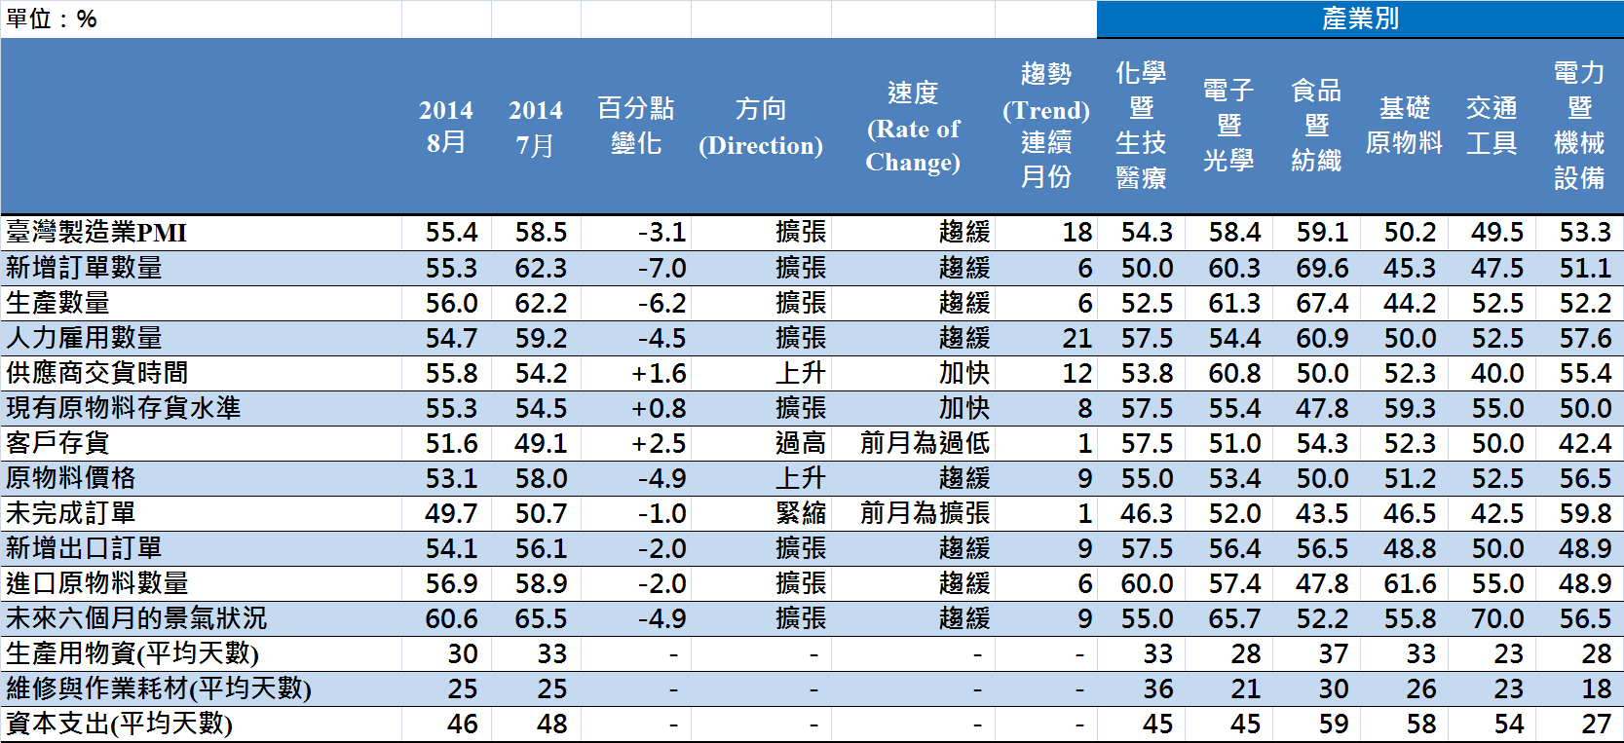
臺灣製造業PMI時間序列走勢圖  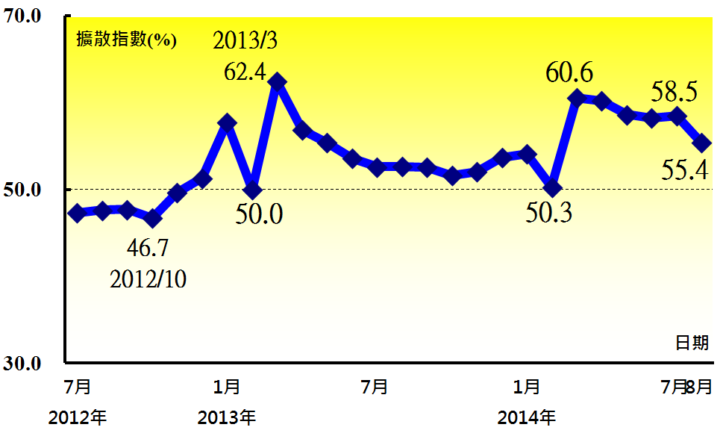 | 產業別 PMI示意圖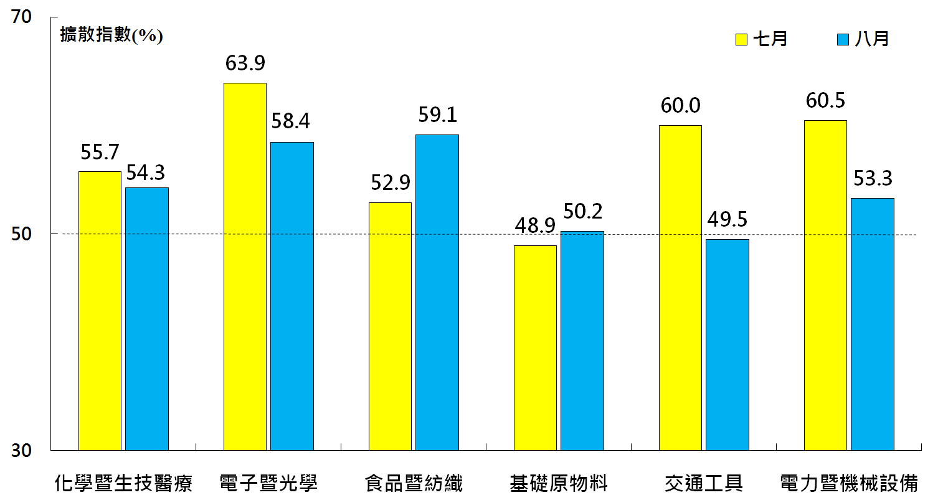
本月重點節錄（Summary）
- 2014年8月臺灣製造業PMI為55.4%，仍續呈擴張，但擴張速度為今年3月以來最慢，指數較前月下跌3.1個百分點。
- 六大產業中，本月除交通工具產業（49.5%）由擴張轉為緊縮外，其餘五大產業皆呈擴張，各產業依指數高低排序為食品暨紡織產業（59.1%）、電子暨光學產業（58.4%）、化學暨生技醫療產業（54.3%）、電力暨機械設備產業（53.3%）與基礎原物料產業（50.2%）。
- 全體企業之新增訂單與生產指數雖仍持續擴張，但擴張速度皆大幅趨緩，指數分別下跌7.0與6.2個百分點至55.3%與56.0%，皆為2014年3月以來的最低點。
- 全體企業之人力雇用數量指數已連續21個月呈現擴張，惟指數下跌4.5個百分點至54.7%。
- 全體企業已連續12個月回報供應商交貨時間呈現上升（高於50.0%），且本月指數上升1.6個百分點至55.8%。
- 全體企業已連續8個月回報原物料存貨數量呈現擴張，指數為55.3%。
- 全體受訪企業之客戶存貨指數，終結過去12個月來的過低走勢（低於50%），本月指數攀升2.5個百分點至51.6%。
- 全體企業之未完成訂單指數在今年3月達指數創編以來最高點（60.1%）後，擴張速度逐月趨緩，本月續跌1.0個百分點轉為緊縮，指數為49.7%。
- 未來六個月的景氣狀況指數雖自去（2013）年12月以來連續第9個月呈現擴張，且今年1月迄今均維持60%以上擴張速度，但本月指數較上月下跌4.9個百分點至60.6%，為今年新低。

中華經濟研究院
2014年8月臺灣製造業採購經理人指數（PMI）
發布記者會

日 期：民國103年9月1日（星期一）
時 間：上午10:00-12:00
地 點：本院B003會議室（台北市長興街七十五號）
報 告 人：
中華經濟研究院 吳中書院長

列席者:
中華採購與供應管理協會 賴樹鑫執行長
中央研究院經濟所 簡錦漢所長
中華經濟研究院經濟展望中心 陳馨蕙助研究員

